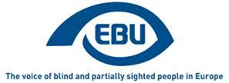

EBU Focus Yedinci Sayı, Eylül 2019.

EBU Cinsiyet Eşitliği Farkındalık Yaratma (GEAR) konferansı, 2019

Yeni! İçerik, üç dilde daha sunulmaktadır.
Mart 2019'dan itibaren EBU Focus haber bültenleri sadece Lehçe, Sırpça ve Türkçe word belgeleri olarak sunulacaktır. Bu tercümelerin daha geniş bir okuyucu kitlesine ulaşmasını umuyoruz.
Geri bildiriminiz bizim için değerli!

EBU GEAR KONFERANSINDAN ALINAN GERİ BİLDİRİMLER
14 - 16 Haziran 2019 - Malmö, İsveç
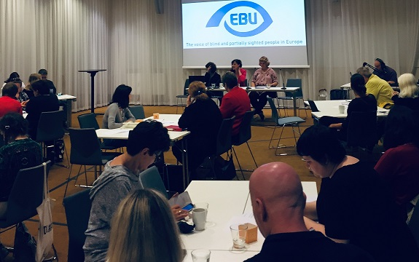
Fotoğrafta, GEAR konferansının katılımcıları gösterilmektedir.
Açıklama: Farklı katılımcılardan oluşan grup konferans salonundaki masaların etrafında oturuyor. Arka planda 3 organizatör, konuşmacı masasında oturuyor ve arkalarındaki ekranda EBU logosu görünüyor.

Giriş
GEAR konferansı Haziran ayında Malmö'de İsveç Görme Engelliler Derneği (SRF) tarafından, EBU bölgesinde cinsiyet eşitliği sorunlarıyla ilgili farkındalığı artırmayı hedefleyen üç yıllık bir girişim olan GEAR (Cinsiyet Eşitliği Farkındalık Yaratma) projesi kapsamında Avrupa Körler Birliği ve Avrupa Komisyonunun finansal desteğiyle düzenlendi, koordine edildi ve konferansa ev sahipliği yapıldı. Konferansın amacı, organizasyonumuz bünyesinde görme engelli ve kısmi görme kaybı olan kadınları destekleyecek ve tüm katılımcıları Cinsiyet Eşitliği konusunu ülke gündemlerinde daha üst sıralara taşımaya teşvik edecek araçları paylaşmaktı.

15 ülkeden 50 katılımcıyla (%20'si erkek olmak üzere), farklı konulardaki konuşmalarla, tartışmalarla ve çalışma gruplarıyla konferans hareketli ve başarılı bir toplantı havasında geçti. Ülke liderlerinin, EBU'da Cinsiyet Eşitliği çalışmasını iyileştirmeleri ve aynı zamanda kendi ülkelerinde uygulamak üzere görme engelli ve kısmi görme engelli kadınlar için kullanışlı örnekleri, araçları, uygulamaları ve taktikleri elde etmeleri sağlandı.

14 Haziran Cuma günü başlayan konferans, İsveç ulusal radyosu radio.srf.nu adresinde canlı yayınlandı. İsveç Görme Engelliler Derneği (SRF) İkinci Başkan Yardımcısı Maria THORSTENSSON ve EBU İkinci Başkan Yardımcısı Barbara MARTÍN MUÑOZ katılımcıları karşıladıktan sonra konferansı, şu sloganla başlattı: "EBU, cinsiyet eşitliği mücadelesinde değişimin VİTESİNİ yükseltiyor."
Kısa bir girişin ardından katılımcılar, adlarının anlamlarına göre bir kaynaşma egzersizine katıldılar! Hareketli geçen sohbetlerde bazı karanlık ve eğlenceli sırlar açığa çıkarıldı ve öğrenildi.

Geçmiş
“Geçmişi yaşat – geleceği kucakla" başlıklı ilk tur oturumunda EBU Genel Sekreteri Maria KYRIACOU'nun moderatörlüğünde, EBU bünyesinde cinsiyet eşitliği eylemlerinin önünü açarak üstün performans gösteren kadınların büyüleyici konuşmalarını dinledik. Dünya Körler Birliği Eski Başkanı Kicki NORDSTROM, EBU Kadınlar Ağı Kurucusu Birgitta BLOKLAND ve Bárbara MARTÍN MUÑOZ, çifte standarda karşı güçlü bir dinamizm yaratmak amacıyla kadınları organize etme noktasında yıllardır sürdürülen çalışmalara dikkat çekerek hikâyelerini paylaştılar. Özetle, hayata geçtikten birkaç yıl sonra EBU bünyesinde ve özellikle Genel Kurullarda ve karar alma organlarında temsil edilen kadın sayısı bir elin parmaklarını geçmedi. Bunun sonucunda bir Kadınlar Komisyonu kuruldu ve 1999'da "bilgi, deneyim ve fikir paylaşımı için, Eşitlik ve Çeşitlilik alanındaki çalışmamızla ilgili sorulara yanıt verirken birbirimize yardımcı olmak adına hep birlikte çözüm bulmak ve iş birliği yapmak için" bir Kadınlar Ağı kuruldu. GEAR Konferansı aynı zamanda bu ağın 20. Kuruluş yıl dönümünü kutlamaya da vesile oldu. Son yirmi yılda organizasyonumuz içerisinde ve toplumun genelinde muhteşem bir ilerleme kat ettik. Ancak cinsiyet temsili konusu dengesizliğini sürdürüyor (EBU yönetim kurulundaki 13 üyenin yalnızca 4'ü kadın) ve görme bozukluğu ve cinsiyet temelli çifte standartlar devam ediyor.

GEAR Raporu
Öğleden sonraki bölümde SRF Cinsiyet Eşitliğini Destekleme Yetkilisi Karin HJALMARSON ve Avusturya Görme Engelli ve Kısmi Görme Engelliler Federasyonu'nun Uluslararası İş Birliği Yetkilisi Stefanie STEINBAUER, GEAR Raporu'nun ayrıntılarını paylaştı. Beklenildiği gibi raporun temel bulguları, görme bozukluğu olan kadınların ülke kurullarında ve yetkili organlarda yeterli ölçüde temsil edilmediğini, toplumun tüm kademelerinde yüksek ayrımcılığa maruz kaldığını ve sistematik bir şekilde değerli mesleklere daha az gelebildiklerini gösterdi.
Bu rapor ışığında "EBU, üyeleri arasında görme engelli kadınlar için cinsiyet eşitliği sorununu nasıl çözebilir?" sorusu üzerinden bir tartışma yürütüldü. Katılımcılar tarafından Kuzey ülkelerindeki alt komiteler, ağlar vasıtasıyla kadın liderlerin teşvik edilmesi ve seçilmesi, erkek katılımının sağlanması ve erkeklerin eğitilmesi, kotaların ve dengeli atamaların sağlanması, anayasal yükümlülüklerin uygulanması gibi somut örnekler verildi.

Norveç Çalışmaları
15 Haziran Cumartesi günü, Norveç Görme Engelliler ve Kısmi Görme Engelliler Birliği Başkanı Unn LJØNER HAGEN ve çalışma arkadaşlarının yönetimindeki sunumlarla başladı. İlk olarak "Cinsiyet ayrımcılığı: Görme engelli kadınlar ve erkekler, diğer kadınlardan ve erkeklerden farklı şekilde mi ayrımcılığa uğruyor?" sorusuyla ilgili bulgularını sundular.
Norveç'te yapılan bir çalışma, genellikle görme engelli nüfusunun %40 oranında istihdam edildiğini, daha fazla sayıda kadının riskli durumlarda kaldığını ve bazen örgün veya mesleki eğitim fırsatından mahrum kaldığını gösteriyor. Görme bozukluğu daha az olan kadınlar daha yüksek eğitim alıyor.
Ayrıca cinsel saldırıyla ilgili yapılan bir çalışmada "Cinsel saldırıya maruz kalma riski, görme bozukluğu oranı nüfusun geneline kıyasla daha yüksek olan kadınlarda daha fazladır. Buna maruz kalan kişiler için önleyici tedbirlere ve psikolojik bakıma ihtiyaç duyulmaktadır" ifadeleri yer alıyor.
İkinci çalışmaya aşağıdaki adresten ulaşılabilir: https://bit.ly/2KH2S3I
Bu hassas konuyla ilgili olarak görme engelli ve kısmi görme engelli kadınların kendi yaşamlarında son derece yüksek oranlarda savunmasız kaldığına dikkat çekmek amacıyla Magnus Berggren tarafından çekilen "In Plain Sight (Gözler Önünde)" isimli kısa filmin gösterimi yapıldı.

#METOO
Sunumun ardından, dünya çapında başlatılan #MeToo kampanyasının birliklerimizdeki organizasyonel değişimlere katkı yapıp yapmadığı tartışıldı. Kampanyanın diğer birlikler için olduğu gibi engellilik hareketi için de geçerli olduğu sonucuna varıldı. Bu nedenle tüm EBU organizasyonları, kadınları cinsel tacize ve diğer taciz türlerine karşı koruyacak kurum içi mekanizmaları kurmaları için teşvik edildi. EBU ve üye kuruluşları, kadına karşı şiddet konusuna şeffaf bir şekilde yaklaşmalı; yerel, ulusal ve Avrupa genelinde politika görüşmeleri yapmalıdır.

Çalışma Grupları
Cumartesi öğleden sonra katılımcılar iki Çalışma Grubuna ayrıldı. Ertesi gün her grup, kendi sonuçlarıyla ilgili kısa bir sunum yaptı
Eşitlik ve Özgünlük Akademisi (İsveç) Proje müdürü Tiina NUMMI-SÖDERGREN'in başkanlık ettiği 1. Grup "Kimse geride kalmasın. Nasıl gerçekleşecek, nasıl etki edilecek ve Sürdürülebilir Kalkınma Hedefleri (SDG'ler) ile CRPD'deki haklar nasıl ilişkilendirilecek?" konu başlığına odaklandı. Bir engellilik perspektifinin mevcut olması ve CRPD'de sürdürülebilirliği sağlayan haklarla bağlantıların kurulması SDG'leri uygularken ana tavsiye olarak verildi. SDG'ler, EBU bünyesinde ve ulusal ölçekte engellilik haklarının daha fazla desteklenmesi maksadıyla kullanılmalıdır. Konuda da belirtildiği üzere açıkça görülüyor ki bu çalışmada kimsenin geride bırakılmaması gerekiyor.
Cinsiyet Eşitliği Skåne (İsveç) Operasyon Müdürü Karin BLOMSTRAND başkanlığındaki 2. Grup, "Eğitmenlerin gelecek için güçlendirilmesi eğitimi" konusuna odaklandı ve her örgütte müttefikleri de (eğitim sürecinin bir parçası olması gereken erkekler) sürece dahil ederek kesişimselliğin ve somut eylemlerin belirgin şekilde önemli olduğu sonucuna vardı.

İlham Veren Örnekler
Bu atölye çalışmalarının ardından yapılan daha geniş bir tartışmayla herkesten kendi ülkelerinden kadınların güçlendirilmesi ve Cinsiyet Eşitliği ile ilgili yapıcı örnekler paylaşmaları istendi.
En önemli açıklamalardan biri, Norveç'teki %40'lık kota sisteminin gerçek başarısını anlatan Unn LJØNER HAGEN'dan geldi (bkz. Röportajlar).
Aynı zamanda Avusturya'da sadece görme engelli kadınlara yönelik yeni bir meslek olan tıbbi dokunma tedavisi hakkında da bilgi edindik. Bu kapsamda, kanserin müdahale olmadan erken tedavisinin sağlanması amacıyla kadınlara, olağanüstü dokunma duyularını kullanarak göğüslerindeki şişlikleri nasıl tespit edecekleri öğretiliyor.
Diğer ülkeler, kadınların seslerini en az erkekler kadar duyurmaları için konuşma süreleriyle ilgili yönetmeliği başarıyla uyguladıklarından bahsetti.
Engelli kadınların daha iyi koşullarla istihdam edilmesini sağlamak amacıyla birçok olumlu adım atıldı. Bu kapsamda, bir denge sağlanıncaya kadar verilen finansal teşvikler ve ekstra çalışmalar yer almaktadır.
Bu yapıcı örnekleri desteklemek için EBU'nun "The Road to the Top (Liderliğe Giden Yol)" başlıklı belgeseli izletildi. Belgeselde, kurum içindeki başlıca rol modeller, tüm engellerin üstesinden gelerek başarılı bir noktaya yükselmiş kadınlar gösterildi.

Sonuç
Yoğun ve ufuk açıcı fikirlerle geçen üç günün arından, 2019 GEAR Konferansı EBU'ya yönelik beklentiler ve üye kurumlar bünyesinde atılan somut adımlar hakkındaki yoklamayla sona erdi.
Ayrıca EBU Yönetim Kurulunun ve tüm üyelerin Avrupa Körler Birliği ve onun şubeleriyle birlikte Cinsiyet Eşitliği konusunda somut önlemlerin hayata geçirilmesine yardımcı olması için referans metin olarak EBU Malmö Deklarasyonu hazırlandı.
Bir sonraki adımın, her iki cinsiyetin eşit olarak kabul edilmesi ve kadınların hedeflerinin desteklenmesi şeklinde olduğu görülüyor. Cinsiyet eşitliğini entegre etmek, görme engelli bireylerin kurumlarına değer katar. Kısaca; "Sürece dahil olun ve kadınlar için fırsat eşitliği yaratın!"
Valerie VIVANCOS
EBU OFİSİ adına görev alan gözlemci
(Konferansın sonuçlarına ve çıktılarına 2019 Malmö Deklarasyonu'ndan ulaşılabilir. EBU kadınlar ağına katılmayı düşünen görme engelli ve kısmi görme engelli kadınlar, ebusecretariat@euroblind.org adresinden ve genel sekreterimiz Maria Kyriacou ile ebusg@euroblind.org adresinden iletişime geçebilirler.)

RÖPORTAJLAR – EBU GEAR KONFERANSI 2019
GEAR konferansında EBU'da ve diğer kurumlarda en fazla temsil sağlayan, aktif olan; Avrupa'da ve diğer bölgelerde görme engelli ve kısmi görme engelli bireylerin haklarını desteklemek için büyük katkılar yapmış kadınların bakış açılarını öğrenme fırsatını yakaladık. Her biri kendi içinde rol model olan bu kadınlar; daha katılımcı, desteklenen ve dengeli bir topluma zemin hazırlıyor.

Girişler
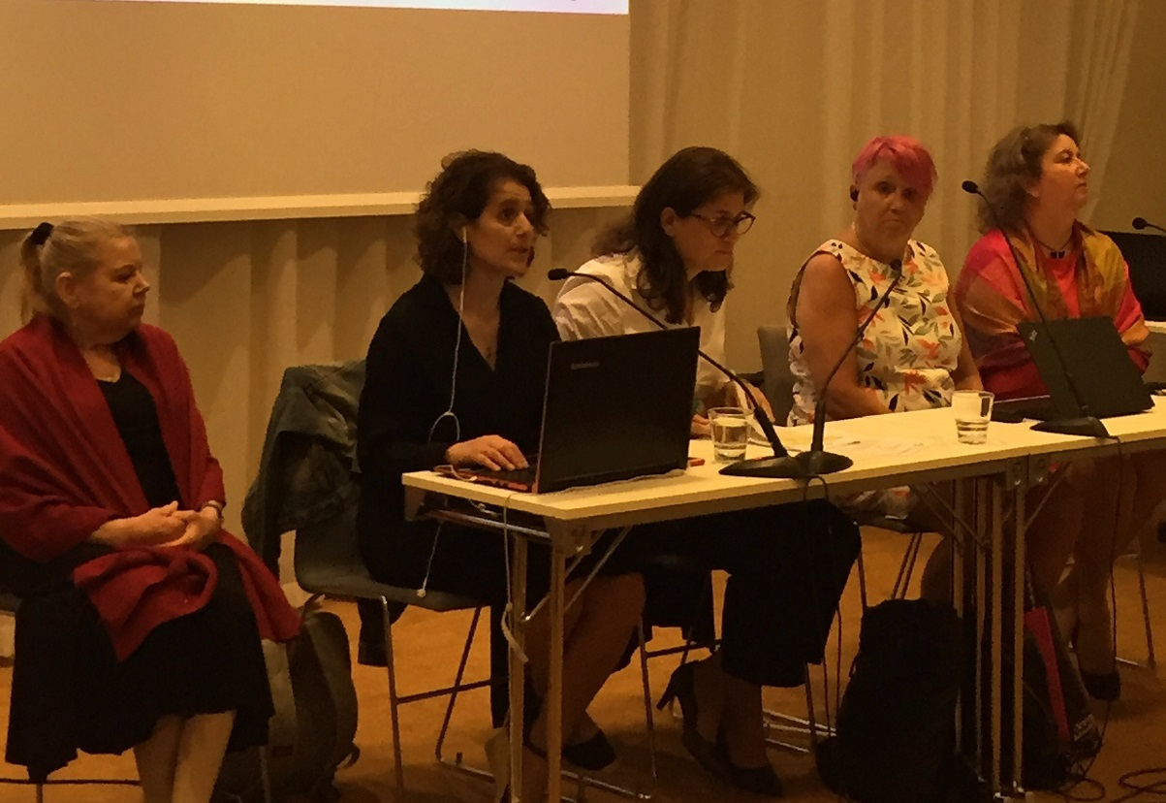
Fotoğrafta (soldan sağa) Kiki Nordstrom, Maria Kyriacou, Barbara Martín Muñoz, Maria Thorstensson ve Birgitta Blokland gösterilmektedir.
Açıklama: Masanın etrafında oturanlardan Kikki siyah bir elbise ve kırmızı bir şal giyiyor; mikrofonda konuşan Maria siyah elbise giyiyor; kağıtlara bakan Barbara beyaz bir gömlek giyiyor; kameraya bakan Maria turuncu ve gri yaprak motifli beyaz bir elbise giyiyor; önüne bakan Birgitta altın renkli bir şal ve kırmızı bir kazak giyiyor.

Kicki NORDSTROM, Dünya Körler Birliği Eski Başkanı
"Doğuştan görme engelliyim ve son günlerde kocamla birlikte yaşadığımız yerde küçük bir restoran işletiyoruz. Her gün çok çalışıyoruz, günde en az 12 saat iş başındayız."

Birgitta BLOKLAND, EBU Kadınlar Ağı Kurucusu

"Hollanda'yı temsilen EBU Kadınlar Komisyonuna 1997'de katıldım ve beş yıl başkanlık görevini yürüttüm. 2003'te EBU yönetim kurulu üyesi oldum ve 2007'de ise EBU genel sekreterliğine seçilen ilk kadın oldum. 2011'e kadar WBU yönetim kurulunda ve diğer komitelerde görev aldım.
Son 8 yıldır kültür, erişim kolaylığı, cinsiyet ve görme bozukluğu ile ilgili farklı EBU projelerine katıldım.
EBU çalışmasına yaptığım katkıdan ötürü 2017 Arne Husveg Ödülünü almak benim için gurur kaynağı oldu."

Barbara MARTÍN MUÑOZ, EBU İkinci Başkan Yardımcısı

"44 yaşındayım ve İspanyolum. Avukatlık yapıyorum. Siyaset ve İşletme alanında üniversite diplomam var. Aynı zamanda hukuki uygulamalar, küçük ve orta ölçekli işletmelerin yönetimi konularında çeşitli yüksek lisans derecelerine sahibim. Uluslararası ilişkiler alanında 11 yılı aşkın deneyimim var. Bu sayede EBU'nun farklı komisyonlarında çalışmaya ve Marakeş Antlaşması gibi konularda son derece aktif görev almaya başladım. Ekim 2015'ten bu yana İkinci Başkan Yardımcılığı görevini yürütüyorum."

Maria KYRIACOU, EBU Genel Sekreteri
"Güney Kıbrıslıyım ve 47 yaşındayım. Bebekken bana bilateral retinablastoma teşhisi konulmuştu. Bu rahatsızlık düşük görme kabiliyetine ve daha sonra da tam körlüğe neden oldu. Özel Eğitim Öğretmeniyim ve Görme Engellilerin Eğitimi alanında yüksek lisans eğitimi aldım. 1995'ten beri bu alanda uzman olarak çalışıyorum. EBU bünyesinde profesyonel hayatım 14 yıl önce başladı. 2011'de EBU Yönetim Kurulu tabii üyeliğine ve 2015'te ise EBU Genel Sekreterliğine seçildim."

Unn LJØNER HAGEN, Norveç Görme Engelliler ve Kısmi Görme Engelliler Birliği Başkanı
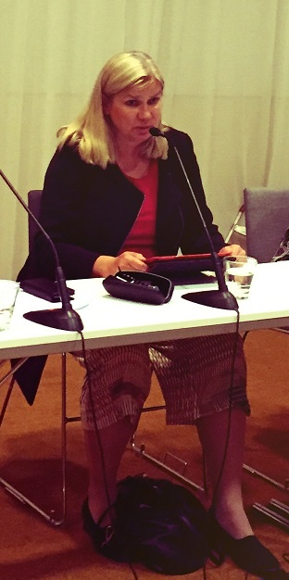
Fotoğrafta Unn Ljøner Hagen görülüyor
Açıklama: Masada oturan Unn mikrofonda konuşuyor ve kırmızı bir elbise ve siyah bir ceket giyiyor.

"58 yaşındayım ve 3 genç yetişkinin annesiyim. Bana da genç yetişkinlik dönemimde Retina Pigmentoza teşhisi konuldu ve artık çok az görebiliyorum. Siyasal eğitim bilim insanıyım ve her zaman tam kapasiteyle çalıştım."

Anja URŠIČ, Doktora Öğrencisi, Slovenya Görme Engelliler ve Kısmi Görme Engelliler Birliği Üyesi (Anja'nın fotoğrafı, belgenin sonunda verilmiştir)

Kısmi görme engelli bir Sloven kadınım. Eğitimimi Sivil Toplum Örgütlerinin Yönetimi alanında tamamladım ve önümüzdeki akademik yıl doktora tezim için araştırma taslağımı hazırlıyorum. Özellikle gençlerin eğitimi, makale yazma, EBU projeleri, konferanslara katılım gibi konularda konuşurken Görme Engelliler ve Kısmi Görme Engelliler Birliğimiz bünyesinde aktif katılım gösteriyorum. Hem ülke çapında hem de Avrupa düzeyinde görme engellilerin ve kısmi görme engellilerin özel ihtiyaçlarıyla yakından ilgili sorunlar hakkında çalışmak için yeni bilgiler, beceriler ve yetkinlikler kazanma konusunda aktif olmaya çalışıyorum. Parolam, "Sürece dahil ol ve aktif hareket et!".

Kişisel ve/veya mesleki deneyiminiz doğrultusunda hem görme engelli hem de bir kadın olarak çifte standarda maruz kalma konusundan bahsedebilir misiniz?
(BMM) Herkese birçok şeyi yapabileceğimi kanıtlamak oldukça zor. Görme durumum nedeniyle bazı zamanlarda bunları göstermek daha da zor oluyor. Bu her zaman bu şekilde değil de, tam tersi yönde anlaşılıyor. Bu bana değil, diğer insanların algısına ve ön yargısına bağlı olan bir durum. Bu duruma artık alıştım fakat bir kadın olduğum gerçeği olumsuz bir algı uyandırdığında büyük hayal kırıklığına uğruyorum. Dolayısıyla başardığım şeylerde kadın olmamın veya olmamamın bir önemi olmadığını göstermek istiyorum.

(MK) Görme engelli kadınlar, hem cinsiyetleri hem de engelleri nedeniyle ayrımcılığa iki kat daha fazla maruz kalıyor. Kısmen, kadınların ağırlıklı olduğu bir alanda ve görme engellilerin eğitimiyle ilgili çalıştığım için çifte standarda çok nadiren maruz kaldığımdan kendimi şanslı görüyorum. Zaman zaman işimin bir lütuf olarak verilmediğini ve en az görme engeli olmayan çalışma arkadaşlarım kadar veya onlardan daha iyi performans gösterebileceğimi kanıtlamak zorunda kaldım. Bu nedenle çok çalışmak, yeni bilgileri ve becerileri öğrenmek, işimde tutkulu olmak ve kusursuz kişiler arası ilişkiler geliştirmek çok önemliydi. Özel hayatımda cinsiyetçi görüşleri savuşturmak, bunlara meydan okumak ve bunlarla mücadele etmek için kendi yöntemleri geliştirdim ve etrafımda, beni bu halimle kabul eden, seven ve bana değer veren insanları tutmayı öğrendim.

Sizce 2019 EBU Gear Konferansında öne çıkan konular nelerdi? Neler öğrendiniz?
(KN) Tüm tavsiyeleri ve girişimleri dinlemek, kadınlara ulaşmak, onları dinlemek ve onlardan bir şeyler öğrenmek... Aynı zamanda emin adımlarla ilerleyen eski dostlarla bir araya gelmek... Norveç, bu önemli çalışmayı dinledikten sonra bende büyük bir etki bıraktı.

(MK) Konferans son derece başarılı geçti. Tüm oturumlar ilgi çekiciydi ve önemliydi. Program, birçok insanla tanışma fırsatı sağladı, canlı ve interaktif tartışmalar yapıldı. Beni iki oturum çok etkiledi. Bunlardan ilki, EBU'da cinsiyet eşitliği çalışmasının tarihiydi. Geçmişten bugüne kadar olan serüveni anlatan, hem asıl engellerden ve zorluklardan hem de ilerisi için bir varlık olarak biriktirdikleri fırsatlardan ve bilgilerden bahseden Kicki Nordström, Birgitta Blokland ve Barbara Martin'i dinlemek gerçekten ilham vericiydi. Bir diğer önemli konu, Norveç Görme Engelliler Birliğinin #MeToo kampanyasının kurum üzerindeki etkisine, suçlamalara ve saldırılara daha iyi yanıt vermek için atılan adımlar hakkındaki sunumuydu. Kendi kurumum dahil olmak üzere diğer ulusal üye kurumlarında benzer durumların mevcut olup olmadığını merak ediyorum.

(BMM) En başından beri sürece dahil olan bazı kadınlarla birlikte EBU'daki cinsiyet sorunları hakkında son 20 yılın değerlendirilmesi; Kadınların işin içinde olmak, aktif olmak ve deneyimle çalışmaya hazır olmak için gösterdikleri yoğun ilgi; Kadına şiddet ve engelli kadınlar gibi zorlu konular hakkında konuşmanın önemi.

(BB) Yüz yüze ve ağ üzerinden tanışabilmek, motivasyonu ve ilham almayı sürdürmek, gelişimi devam ettirmek, ilerleme kat etmek ve hedeflerimize ulaşmak açısından son derece gereklidir. Eski dostları ve birçok yeni kişiyi yani yetkin, başladığımız işi sürdürmeye hazır ve aktif kadınları görmek harikaydı. İlgi çekici oturumlar sırasında onların katkılarını dinlemek oldukça umut vericiydi. Aynı zamanda katılımcıların birçoğu, şimdiye kadar yapılanlar ve olan biten hakkında yeterli bilgiye sahip olmadıklarını ve eksik yönlendirildiklerini ifade etti. EBU kadınlar ağının var olduğundan ve hatta bununla nasıl iletişime geçeceklerinden bile haberdar değillerdi. Dolayısıyla konferans, bizi (tekrar) bir araya getirdiği, paylaşım yapmayı sağladığı ve Ağın bizi ortak çabalarımızda nasıl destekleyebildiğini görmek anlamında muhteşem oldu.

(ULH) Görme engelli kadınlar hakkında araştırma, #Metoo kampanyası ve teknoloji gibi modern konularla ilgili birçok olumlu ve samimi tartışma.

(AU) Kişisel ve profesyonel bakış açısından Görme Engelli ve Kısmi Görme Engelli bireyler için kurumlarda cinsiyet eşitliği konularının önemi ve cinsiyet konusunun sürdürülebilir kalkınma ve herkes için insan haklarıyla doğal olarak bağlantılı olan cinsiyet konusu hakkında çok şey öğrendim. Konferanstaki Güçlendirme atölye çalışmaları, organizasyonel yapılar ve yönetimde uygulanabilecek modeller hakkında yararlı bilgiler verdi. Orada sunulan en etkili araçlardan biri, kurumlardaki farklı çalışma alanlarında cinsiyet temsilinin daha iyi sağlanmasını sağlayabilecek bir cinsiyet eşitliği politikasının olmasıydı. Cinsiyet yönünden farklılaştırılan araştırmalar gerçekleştirilmesi, kadın ve erkek isteklerinin/ihtiyaçlarının ayrı ayrı ele alınması, kadınların liderlik rolleri için güçlendirilmesi, eğitim ve atölye çalışmalarının düzenlenmesi, cinsiyet eşitliğinin yaygınlaştırılmasına ve arka planda bırakılmamasına önemli katkılar sunar.

Konferans sırasında Norveç'te kota kullanımı ile ilgili ilginç bir mesele vardı. Bunu özetleyebilir misiniz?
(ULH) Farklı kurullardaki görevlere daha fazla kadın liderin getirilmesi için devlet yeni bir kota sistemi getirdi. Buna göre şirket yönetim kurulu üyelerinin en %40'ının nitelikli kadınlardan oluşması gerekiyor. Erkekler bu durumu protesto ederek böyle kadınları bulmanın imkansız olduğunu söylediler. Bugün bunun çok büyük bir başarıya ulaştığı görülüyor. Tüm kamu kurulları kota koşullarını yerine getirdi ve kadın liderler toplumda çok daha görünür bir noktaya geldi.

EBU bünyesinde cinsiyet sorunlarına nasıl yaklaşıyorsunuz?
(BMM) Bence kurum bunun son derece farkında ve sonuç almak için elinden gelenin en iyisini yapıyor. Ancak ülke düzeyinde üyelerimiz, uluslararası arenada kadınları yeterince motive etmezse EBU'nun elinden gelen pek fazla bir şey olamaz. Bu yılki Konferansın başarılı geçmesinin sebebi, katılımcıların hem motive olması, hem de kadınların yaşamın tüm alanlarına katılmalarının gerekli ve önemli olduğuna ikna olmalarıdır.

(MK) EBU bünyesinde cinsiyet eşitliği ve görme engelli kadınların güçlendirilmesi benim için çok önemli bir hedef oldu. 2010 yılında, ülkede bir kadın konferansı planlarken EBU'daki muhteşem kadınlarla birlikte çalıştım. O günden beri EBU kadınlar ağının koordinasyonunu sağlıyorum. Aynı zamanda cinsiyet eşitliğini ve kadınların güçlendirilmesini destekleme yönünde EBU'nun sürekli bağlılığını sağlamak için çeşitli projelerde koordinasyon sağladım. Şiddete maruz kalmadan yaşama hakkı konusunda farkındalık yaratma materyali, görme engelli bireyleri kapsayan örgütleri cinsiyet eşitliği ve kadınların güçlendirilmesi konularına daha fazla odaklayacak bir araç kiti, on kadını ve bu kadınların zirveye giden yollarını anlatan kısa video gibi somut çıktılar elde edildi. Sonuç olarak EBU bünyesindeki cinsiyet sorunlarına artık tüm EBU çalışma alanlarında, politikalarında ve belgelerinde cinsiyet eşitliğini artırma ve tüm EBU kademelerinde dengeli temsili ilerletme anlamında gösterilen bir kesintisiz bağlılık olarak yaklaşıyorum. GEAR benzeri projeler, görme engelli kadınların ve kızların durumuna ilişkin farkındalığı artırmak, görme engelli ve kısmi görme engelli kadınların topluma katılımlarını sağlamaya çalışmak bakımından çok yüksek önem taşıyor.

EBU erkekleri cinsiyet eşitliğine nasıl daha fazla katılabilir?
(BMM) Farkındalığı artırmaya ihtiyaç var, ancak bu yeterli değil çünkü teoride her şey çok güzel fakat uygulamaya geçildiğinde, kapatmamamız gereken büyük bir boşluk var. Bunun için örneğin, son zamanlarda EBU kurullarında kadınların yer aldığı ve bu kadınlara daha fazla görünürlük ve gerçek güçlendirme sağlandığı gerçeğini göz ardı etmemeliyiz.

(MK) EBU erkeklerinin, cinsiyet eşitliğinin temelindeki teorinin farkında olduklarına inanıyorum. "Cinsiyet adaleti"nin tanımını ve nihai hedef olan "cinsiyet eşitliği"ne ulaşmak için pratik kullanımını tam olarak anlamaları gerekiyor. EBU erkeklerinin, görme engelli kadınların tam katılımla, temsille ve uygun çalışma koşullarıyla ilgili farklı zorluklarla karşı karşıya olduğunu anlamaları gerekiyor. Bu nedenle eşitliği mümkün kılan ve cinsiyet temelli çapraz ayrımcılığı azaltan politikaları, planları ve önlemleri benimseme sorumluluğunu paylaşmaları ve aynı zamanda, katılımcı ve cinsiyet yönünden duyarlı bir kurum elde etmek için kaynaklara ve temel hizmetlere adil erişimi mümkün kılmaları gerekiyor. EBU ulusal örgütleri erkeklerin ağırlıkta olduğu kurullardan oluştuğundan dolayı erkekler, kurumlarının EBU tüzüğüne uymalarını sağlayabilir, yaklaşan ve gelecekteki Genel Kurullara dengeli delegeler gönderebilir ve Kurul için ya da diğer başlıca pozisyonlar için aday önerirken potansiyel kadın adayları belirleyebilir. Ulusal kadın ağlarının oluşturulması için gerekli kaynakları ve olanakları sağlayabilirler ve kadınların liderliği konusunda ülke çapında konferanslar ve eğitimler düzenlemek üzere finansman yaratabilirler.

EBU bünyesinde geleceğin kadın liderleri için rol modellerden biri olarak onlara hangi öneride bulunabilirsiniz?
(KN) Karar gruplarına katılın, ancak şunu unutmayın: Bir grupta iki kadının olması, iki grupta bir kadının olmasından daha iyidir. Sesiniz birçok insan için önemlidir.

(BB) EBU Kadınlar Ağının amacı; bilgi, deneyim ve fikirleri paylaşmak, birbirimize destek vermek, ilham olmak ve EBU'nun çalışmasına katkı sağlamaktır. Avrupa'daki tüm görme engelli ve kısmi görme engelli kadınlar katılabilir.
Ayrıca etrafınızda küçük bir ağ kurun; aynı anda farklı kademelerde çalışmaya hazırlanın ve grubunuzun hedeflerine hangi pozisyonun daha iyi hizmet edebileceğini belirleyin. Kurumunuzdaki diğer gruplarla ortak paydaları bulun ve bu konular hakkında birlikte çalışın. Kurumunuzun çalışma tarzını öğrenin; somut bir eylem planı belirleyin ve süreç içerisinde çalışmaya devam etmek için kadınları istihdam ederken ve hazırlarken aktif rol oynayın.

(ULH) Asla pes etmeyin! Günlük yaşamınızda farklı rolleri bir araya getirmek zordur fakat eşit iş yapma gücünüze ve yetkinliğinize inanmalısınız.

20 yıl önce EBU Kadınlar Ağını kurdunuz. Geriye baktığınızda bunun etkisi, başarıları ve eksiklikleri neler oldu?
(BB) 1999'daki Genel Kuruldan hemen önce ilk EBU Kadınlar Forumunu düzenledik. EBU Kadınlar Ağı, mevcut Kadınlar Komisyonuna ek olarak Forumun katılımcılarıyla beraber kuruldu.

Ortak sorunlar ve hedefler üzerinde diğer komisyonlarla birlikte verimli iş birlikleri tesis ettik.

Birçok belge hazırladık (ebeveynlik hakkına ilişkin görüş belgesi, cinsiyet konusunu tüm EBU çalışmalarına eklemek için kılavuz, raporlar, Kadınlar Haber Bülteni gibi).

Her yaştan görme engelli ve kısmi görme engelli kadın ve erkeği kapsayacak şekilde çeşitlilik ve eşitlik konularını ortaya koyacak dengeli görevlendirmeler ve ifade değişiklikleri için tüzük değişiklerini hazırladık.

2003'teki ilk projeyle ve bugünkü Genel Sekreterimizin liderliğinde birkaç yıl önce devam çalışmasıyla birlikte görme engelli ve kısmi görme engelli kadınlara şiddet konusu gündeme aldık.

Çeşitliliği ve eşitliği desteklemek ve doğru uygulama örneklerini almak için EBU Eşitlik ve Çeşitlilik Ödülünü hazırladık (görme engelli bir sanatçının eseri).

Ağımızın aynı zamanda özel bilgi gerektiren projeler ve geleceğin liderleri için kadınların istihdam edileceği iyi bir havuz olduğu da kanıtlandı.

Diğer taraftan ülkelerin tüzüğe daha etkili bir şekilde uymaları sağlanırken birçoğunun da dengeli görevlendirmeler kısmını atladığı görülüyor.

Finansal yetersizlik nedeniyle son 20 yılda sadece iki Ağ toplantısı düzenlenebildi (Kıbrıs'ta ve İsveç'te). Her Genel Kurulda bir toplantı düzenlemeye çalışıyoruz.

Aynı zamanda EBU ofis arşivlerinden kaybolan cinsiyet, çeşitlilik ve eşitlik çalışmasına ilişkin arşivimizi de eski haline getirmeye çalışıyoruz.

EBU içerisinde ve diğer yerlerde daha iyi bir cinsiyet adaleti için hangi önerileri verirsiniz?
(KN) Toplumun tüm katmanlarında cinsiyet eşitliği için mücadele etmek. Kendi kurumlarımız önemli birer oyuncudur. EBU, cinsiyet yönünden dengeli olmayan ulusal kurumların güçlendirilmesinde önemli bir rol oynayabilir. Sadece kadınlar için toplantılar düzenlemek ve hem kurum için hem de ülkenin geneli için cinsiyet eşitliğinin ne anlama geldiğini öğretmek.

(MK) EBU GEAR konferansına katılanlar, Malmö Deklarasyonunu kabul etti. Deklarasyon, başta cinsiyet eşitliği ve dengeli temsil, görme engelli ve kısmi görme engelli kadınlara ve kızlara karşı ayrımcılık ve şiddet, güçlendirme, cinsiyet eşitliği ve CRPD/SDG'ler alanı başta olmak üzere somut adımların atılmasını gerektiriyor. EBU ulusal kurumlarının ve yeni Kurulun bu Deklarasyonu kabul etmesini ve bunu bir kılavuz ilke olarak kullanmasını ümit ediyorum. 12. EBU Genel Kurulunda cinsiyet yönünden mükemmel bir şekilde dengelenmiş ulusal delegasyonların, bu Deklarasyonda belirtilen tüm önlemlerin hayata geçirilmesi ile ilgili raporu almasını yürekten istiyorum.

(AU) EBU GEAR Konferansında bahsettiğim gibi Cinsiyet Eşitliği, Görme Engelli ve Kısmi Görme Engelli bireyler için her kurumun gündeminde yer almalıdır. Mevcut EBU Kadınlar Ağı, siyasi arenada lobi faaliyetleri yürütmek ve karar alıcılar üzerinde etki etmek için Avrupa genelinde ve uluslararası ölçekte daha aktif rol oynamalıdır. Bence görme engelli ve kısmi görme engelli kadınlara, kendilerini sürece dahil etmek ve hem özel hem de iş hayatlarında aktif olmanın, yakın geleceğe dair hedeflerini nasıl güçlendirdiğini göstermeleri için daha fazla fırsat verilmelidir.

(ULH) Daha iyi yaşam koşulları ve modern toplumlarda yaşama kapsamında cinsiyet sorunları daha fazla görünür hale getirmek. EBU, bu alanda yeni çalışmaları ve araştırmaları uygulayarak daha fazla bilgi ve yetkinlik kazanmalıdır.

(BB) EBU GEAR konferansının sonuçlarıyla ve eylem çağrısıyla birlikte bir dizi öneriye 2019 Malmö Deklarasyonundan ulaşılabilir. EBU'nun örnek olması gerektiğine inanıyorum. Kendi kurumlarımızda söylediklerimizi uygulamaya dökmezsek toplumun daha katılımcı olmasını nasıl bekleyebiliriz ki? Her şey bunu ortak bir sorumluluk haline getirmekle; kendi tüzüğümüze, politikalarımıza, görüş belgelerimize ve eylem planlarımıza somut ve etkili adımlarla dahil etme bağlılığıyla başlar.
EBU, her yaştan görme engelli ve kısmi görme engelli kadınların ve erkeklerin haklarını korur ve çıkarlarını destekler. Yüksek farkındalık için bu özel ifadeleri kullanmaya devam etmeli ve tüm iletişimlerimizde tekrar etmeliyiz.

Başkan ve yönetim kurulu, Genel Kurulda olduğu gibi daha fazla adaletin sağlanması için yol gösteriyor. EBU dengeli bir yönetim kuruluna sahip olmalı ve aynı zamanda komitelerin dengeli bir üyelik yapısıyla oluşturulmasını sağlamalıdır.
Dengeli temsili hızlandıran önlemlerin yanlışlıkla veya bilgisizce kolaylıkla geçersiz kalmaması için çalışmayı ve başarıları takip etmek ve korumak hayati önem taşır. Tüm komisyonların ortadan kalktığı ve alternatif bir denetleme organının bulunmadığı mevcut EBU yapısında karar alma ve politika belirleme süreci üzerinde etki etmek daha zordur.

Her ne kadar doğru yönde adımlar atılsa da gerçekten eyleme geçme zamanı artık geldi ve EBU'nun en üst organı olan GA, 20 yıl süren konuşma, düşünme ve hazırlık sürecinin ardından artık üzerine düşeni yapmalıdır. Daha iyi bir cinsiyet adaletinin sağlanmasında bazı ulusal üyeler çoktan başarıya ulaştı. Bu doğru uygulama örneklerini takip edin - bunlar gerçekleştirilebilir ve hepimiz kendimizi adarsak bu, o kadar da zor olmaz!

(BMM) Anlaşılır, doğrudan amaca yönelik ve gerçekçi olduğu için konferansın kararlılığına bakılmasını öneriyorum.

KATILIMCILARIN GÖRÜŞLERİ
Konferansa İsveç Görme Engelliler Derneği (SRF) ev sahipliği yaptı ve konferans, SRF'den Karin Hjalmarsson ile Avusturya Görme Engelli ve Kısmi Görme Engelliler Federasyonundan Stefanie Steinbauer tarafından düzenlendi. Planlama Kasım ayında başladı. GEAR Konferansının beklentileri, deneyimleri ve sonraki adımların ne olabileceği hakkında dört katılımcıyla görüştüler.

Anja Uršič ve Karolina Doltar, Slovenya Görme Engelliler ve Kısmi Görme Engelliler Birliği (ZDSSS)
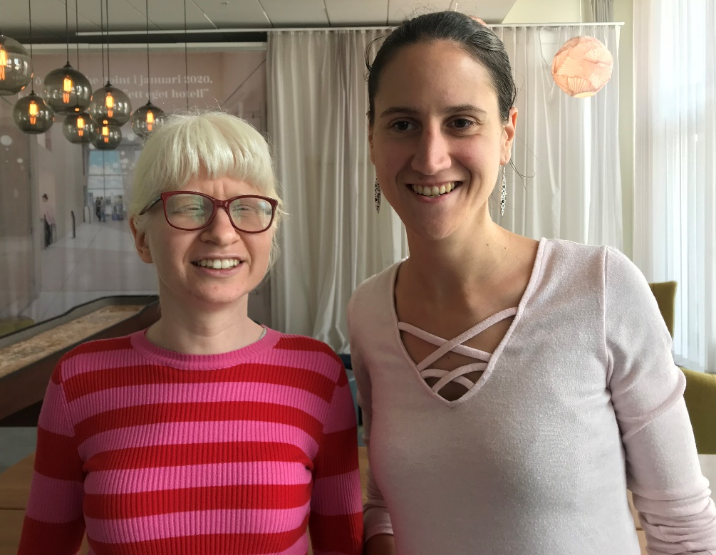
Fotoğrafta Karolina Doltar (solda) ve Anja Uršič (sağda) görülüyor.
Açıklama: Karolina ve Anja yan yana kameraya dönük. Karolina kırmızı çerçeveli gözlük takıyor, pembe ve kırmızı çizgili kazak giyiyor. Anja beyaz bir elbise giyiyor.
Konferanstan beklentileriniz nelerdi?
Anja: Konferansın cinsiyet eşitliği bağlılığını artırma yönünde iyi bir deneyim olduğunu düşünüyorum ve kadınlara yönelik güçlendirme çalışmalarında kurumumuzda eğitmen olmak istiyorum.
Karolina: Viyana'daki GEAR eğitiminden keyif aldım. Malmö'de Viyana'dan bazı insanlarla bir araya gelmeyi umuyordum. Açık görüşlü olmaya devam ettim.
Konferans hakkındaki düşünceleriniz nelerdi? Beklentileriniz karşılandı mı?
Anja: Konferansı, çok ilginç buldum. Aslında bu benim ikinci konferansım. Konuyu daha öncesinde bilmiyordum. Artık cinsiyet eşitliği kavramı ve kurumlarda uygulama stratejileri hakkında daha fazla bilgi sahibiyim. Bu konu hakkında çok yararlı bilgiler edindim.
Karolina: Keyif aldım. Farklı ülkelerden insanlarla tanışmak, ne yaptıklarını görmek ve konular hakkında bazı yeni bilgiler öğrenmek güzeldi.
Sizce konferanstan sonra hangi adımlar atılacak?
Anja: Kurumumuzda araştırma yapmak veya üzerinde çalışılacak alanları görmek olabilir.
Karolina: Bu iyi bir başlangıç olacak. Ayrıca programlarımızda ve faaliyetlerimizde cinsiyet eşitliğini desteklemenin yollarını bulmak. Bu konuyu unutmamak ve farkında olmak.
Söylemek istediğiniz başka bir şey var mı?
Anja: Sadece cinsiyet eşitliği konusunun gündeme alınması gerektiğini söylemek istiyorum.
Karolina: Ayrıca herkese nezaketleri ve katılımları için teşekkür etmek istiyorum. Gerçekten herkesle konuşmak harikaydı.

Eva Elida Skråmestø, Norveç Görme Engelliler ve Kısmi Görme Engelliler Birliği
Fotoğrafta Eva Elida Skråmestø görülüyor.
Açıklama: Eva kameraya bakıyor. Mavi bir kazak giyiyor.
Konferanstan beklentileriniz nelerdi?
Beklentilerim, kurumumuzda uygulayabileceğimiz ve bu çalışmayı sürdürebilmek için kullanabileceğimiz araçları, bilgileri ve yeni bakış açılarını edinmekti. Yeni kişilerle tanışmak ve yeni bakış açıları kazanmak çok önemli.
Konferans hakkındaki düşünceleriniz nelerdi? Beklentileriniz karşılandı mı?
İnsanlarla tanışmak anlamında beklentilerimin tamamen karşılandığını söyleyebilirim. Burada kendi kurumlarında gerçekten aktif görev alan ve yaptıkları işe bağlılık gösterip ilham veren muhteşem insanlar var. Aynı zamanda çalışmama kendi evimde devam etmem için bu, bana "vitamin takviyesi" gibi geldi. Kültürel çeşitliliğin nasıl bir rol oynadığı gibi üzerine düşünmek ve kafa yormak istediğim bazı soruları da gün yüzüne çıkardı.
Sizce konferanstan sonra hangi adımlar atılacak?
Norveçli kurum için sonraki adımlar, bu konuyu daha fazla tartışmak olacak. Cinsiyet eşitliği konusunu aslında unutmadığımızı ama her şeyin eşitlik ve çeşitlilik ile ilgili olduğunu düşünüyorum. Ancak cinsiyet, engellilik, etnik köken gibi tüm konuları çeşitlilik kapsamına alarak ayrıntılı olmasa bile büyük resmi görürsünüz. "Cinsiyet gözlüklerimizden" baktığımızda hiçbir şeyi geride bırakmamak bence çok önemli. Konferansta "Bu konuyu birkaç yıl önce Norveç'te tartışmıştık, ne oldu acaba?" diye düşündüm. Bu konuları tekrar tekrar gündeme getirmeliyiz. Aksi halde önemli olan gelişim hiçbir zaman sağlanamaz.
Eklemek istediğiniz başka bir şey var mı?
Bu tür toplantıların ve konferansların bu "ayrıntı gözlükleriniz" takılı olduğu için çok önemli olduğunu belirtmek istiyorum. Böylece farkındalık yaratmış olursunuz ve bu farkındalığa sahip, ancak biraz farklı bir perspektiften yaklaşan diğer kişilerle konuşma şansına ulaşırsınız. Bu da gelişmekle ilgilidir ve konular böylece sürekli olarak gelişebilir. Bu konferansları lütfen devam ettirin!

Rudolf Volejník, Çek Görme Engelliler Birliği
Fotoğrafta Rudolf Volejník görülüyor.
Açıklama: Rudolf kameraya bakıyor. Beyaz, kırmızı ve yeşil renkli ekose bir gömlek giyiyor.
Konferanstan beklentileriniz nelerdi?
Son kırk yıldır görme engelliler hareketinde yer alıyorum. Beklentilerim, anlık ve çabuk şekilde değil adımlar halinde çalıştığımızı bilecek kadar makul düzeyde. Viyana'da toplanan özel bir grubun çalışmalarının eseri olan konferansta uygun bir deklarasyon hazırlandı. Ülkemde kadınların temsili konusunun, her ne kadar tam olarak uygulanmasa da makul düzeyde hayata geçirildiğini düşünüyorum. Bu da elbette daha fazla ülke için geçerli olan bir şey. Ancak sanırım ülkemde bu yönde bir temel sorun veya zorluk yok. Görme engelli kadınlar, toplumdaki konumlarından rahatsız değiller.
Konferans hakkındaki düşünceleriniz nelerdi?
Konferans tam da olması gerektiği gibi geçti: Tartışmalarla dolu, ilgi çekici bilgilerle dolu, ilham verici bilgilerle dolu. En önemlisi de farklı ülkelerdeki doğru uygulama örnekleri ve Sürdürülebilir Kalkınma Hedefleri (SDG'ler) ile Engellilerin Hakları Antlaşmasının (CRPD) karşılaştırılması oldu. Bu çok önemliydi çünkü orada analizi, dünya genelinde nelerin başarıldığını ve nelerin başarılmadığını görebilirsiniz.
Sizce konferanstan sonra hangi adımlar atılacak?
Bilmiyorum. Sonraki adımların proje stratejisine bağlı olduğunu düşünüyorum. Sonraki adımlar olarak EBU Genel Kurulunun yapılacağını, yeni Yönetim Kurulu seçimlerinin ve elbette, Avrupa Komisyonu tarafından büyük finansman desteği alan REC çalışma programının gerçekleşeceğini düşünüyorum. Yeterli finansmana ulaşırsak tekrar bir araya gelip deneyimleri paylaşabiliriz. Ayrıca e-posta ve diğer iletişim ağları üzerinden de deneyimleri paylaşabiliriz.
Eklemek istediğiniz başka bir şey var mı?
Kadınların temsiliyle ilgili sorunların gündemin ilk sıralarında olmayabileceğini düşünüyorum. Ekonomik büyüme yavaşladığı için eğitim, istihdam ve sosyal güvenlik konularında her iki cinsiyet için daha baskın sorunlar öne çıkabilir. Böyle bir durumda bu sorunlar gündemde daha fazla yer bulabilir.

Organizatörler
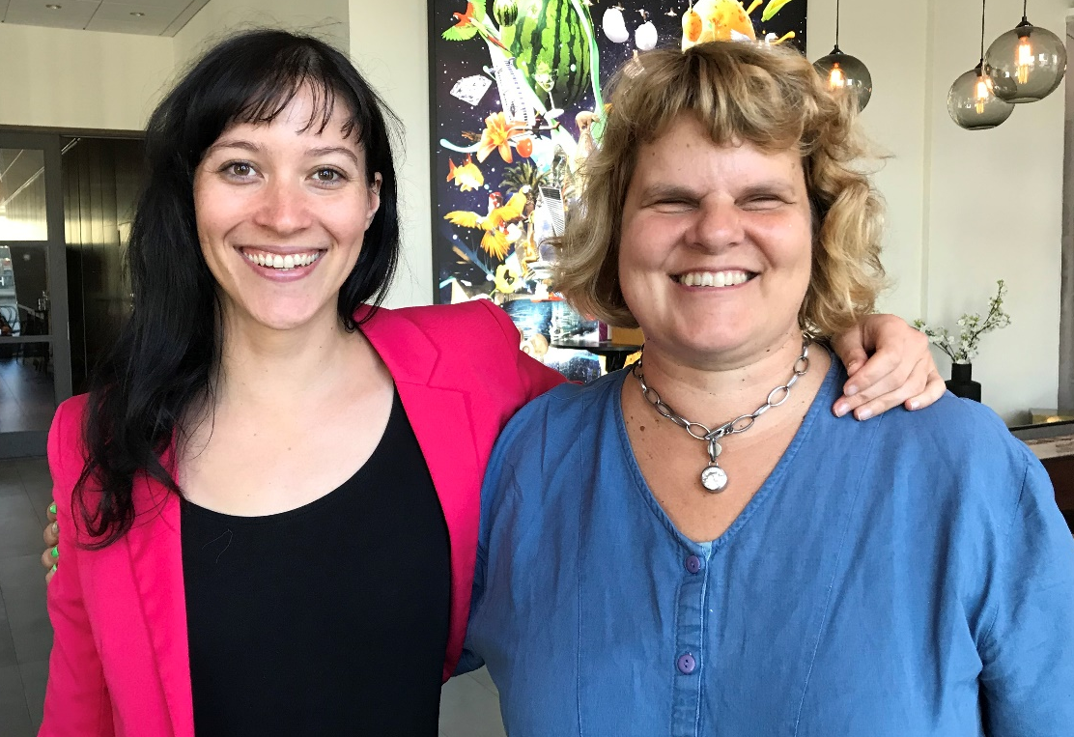
Fotoğrafta Stefanie Steinbauer (solda) ve Karin Hjalmarsson (sağda) görülüyor.
Açıklama: Stefanie ve Karin birlikte kameraya doğru gülüyorlar. Stefanie siyah tişört ve pembe ceket, Karin ise mavi bir gömlek giyiyor.

